DOCUMENT D’ARCHITECTURE TECHNIQUE
Billetterie — Les Écrans de Villeneuve
Équipe : à compléter | Membres : à compléter | Version : 1.0 de travail | Date : 5 novembre 2026
Document préparé à partir du sujet fourni. Les choix marqués comme hypothèses doivent être validés par l’équipe avant dépôt.

1. Introduction et objectifs

Le produit
La billetterie des Écrans de Villeneuve remplace le logiciel historique du multiplexe. Elle centralise la vente de places numérotées pour 8 salles et 1 450 fauteuils, depuis le site web, l’application mobile, quatre bornes, trois guichets et deux partenaires. Le cœur du produit garantit l’unicité de vente d’un fauteuil pour une séance, la réservation temporaire pendant le paiement, la confirmation des billets et la traçabilité des ventes.

Les utilisateurs
Utilisateur | Ce qu’il fait avec le système | Canal
Clients | Choisir, réserver, payer, annuler et recevoir les billets | Web, mobile, bornes
Caissiers | Vendre pour un client présent et encaisser | Guichets
Abonnés | Souscrire, réserver la place gratuite et annuler | Web, guichet
Agents d’accueil | Scanner les billets et contrôler l’entrée | Douchettes
Programmateur | Publier, déplacer et annuler les séances | Back-office
Marketing | Gérer tarifs, opérations et abonnements | Back-office
Responsable financier | Suivre les ventes et produire le fichier CNC | Back-office
Partenaires | Transmettre des ventes déjà payées | API partenaire

Les objectifs de qualité
Priorité | Objectif | Mesure cible proposée | Origine
1 | Cohérence des ventes | 0 double vente d’un même fauteuil ; conflit renvoyé en 409 | B1, incident historique
2 | Disponibilité de la vente | Service en ligne disponible 99,9 % sur les plages d’ouverture ; reprise après incident documentée | Vente sans interruption mercredi et week-end
3 | Évolutivité / maintenabilité | Ajouter un partenaire en moins de 2 semaines et une formule en moins d’un mois | Direction générale
4 | Contrôle d’accès résilient | Scan hors réseau pendant au moins 4 heures (hypothèse à valider) | B12, Karim

2. Contraintes et hypothèses

Contraintes
Code | Contrainte | Conséquence sur l’architecture
C1 | Java 21, Spring Boot, PostgreSQL ; équipe de deux développeurs | Technologies imposées ; code métier Java pur, Spring dans les adapters
C2 | Hébergement cloud en France, RGPD | Hébergement UE/France, minimisation, chiffrement, rétention 3 ans puis anonymisation
C3 | PayVia imposé pendant 4 ans | Port Paiements et ACL WebhookPayVia isolent le contrat externe
C4 | Déclaration CNC hebdomadaire avant jeudi midi | Événements et données de vente conservés ; export au format CNC
C5 | Bornes en page web plein écran | API REST commune au site, mobile et bornes
C6 | Mise en service avant fin 2027 | Migration progressive et tests de non-régression

Hypothèses sur le brief
Question / zone grise | Hypothèse retenue | Justification
Annulation d’une séance : billet partenaire | Le cinéma rembourse le partenaire via un règlement mensuel compensatoire ; le partenaire rembourse son client final | Le paiement initial a été encaissé par le partenaire ; nous ne détenons pas son payment_id. Accord contractuel à formaliser
Résiliation abonnement et réservations du mois suivant | Les réservations déjà confirmées restent valables jusqu’à leur séance ; aucune nouvelle réservation gratuite après la date d’effet | Évite de retirer un droit déjà promis ; cohérent avec résiliation effective en fin de mois
Espèces au guichet : blocage de 10 min ? | Oui, même cycle de réservation ; le caissier confirme immédiatement le paiement espèces | Un seul modèle de cohérence tous canaux ; le blocage est généralement très bref
Douchettes hors ligne : durée et données | Autonomie cible de 4 h avec manifeste signé des billets de la journée ; synchronisation à la reconnexion | Permet un incident réseau sur avant-première ; le risque de double scan hors ligne est accepté comme décrit en B12
Paiement reçu après expiration | Appliquer B13 : conclure si les places sont encore libres, sinon déclencher un remboursement | Le sujet décrit explicitement cette règle ; traitement idempotent à renforcer
Données CNC | Le prix déclaré est le montant effectivement payé par le spectateur ; pour un partenaire, conserver son montant payé | Précision 3.4 et B11

3. Contexte
Le système étudié est la Billetterie. Les domaines hors périmètre (bar, confiserie, publicité, groupes/scolaires, paie et comptabilité) sont représentés uniquement comme voisins éventuels.
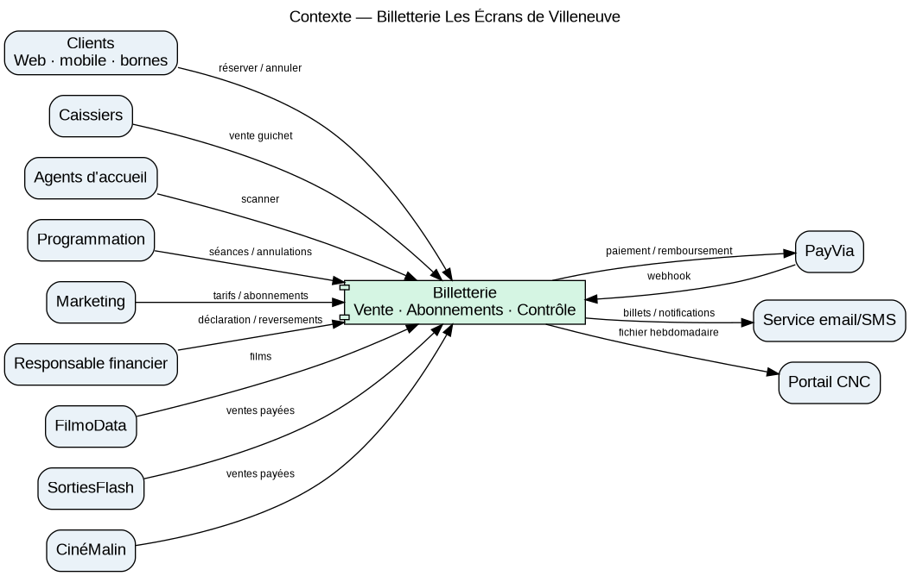
Les acteurs humains sont les clients, caissiers, agents d’accueil, programmateur, marketing et responsable financier. Les systèmes externes sont FilmoData, PayVia, SortiesFlash, CinéMalin, le prestataire email/SMS et le portail CNC.

4. Domaine

Glossaire
Terme | Contexte | Définition
Séance | Programmation | Projection planifiée : film, salle et horaire.
Séance | Vente | Plan de salle commercialisé : ensemble des fauteuils avec leur état libre, bloqué ou vendu.
Place / fauteuil | Vente | Emplacement numéroté dans une salle, identifié par PlaceId.
Réservation | Vente | Blocage temporaire d’une ou plusieurs places pendant 10 minutes ; ce n’est pas encore une vente.
Commande | Vente | Ensemble de 1 à 10 billets d’une même séance, suivis jusqu’au paiement/expiration.
Billet | Vente | Droit d’accès associé à une place et à un tarif.
Blocage | Vente | État temporaire d’une place attribuée à une commande et expirant à une heure précise.
Vente | Vente | Transformation définitive d’un fauteuil en état vendu après paiement confirmé.
Tarif | Tarification / Vente | Catégorie et prix calculé au moment du choix, figé dans le billet.
Opération | Tarification | Prix promotionnel qui remplace la grille pendant sa période.
Abonné | Abonnements | Client ayant une formule active et un droit à une place gratuite par séance.
No-show | Abonnements | Billet gratuit d’abonné non scanné à la fin de sa fenêtre de validité.
Scan | Contrôle d’accès | Lecture du QR code qui consomme le droit d’entrée une fois.
Vente partenaire | Vente | Vente déjà payée chez un tiers, transmise à la billetterie dans le format du partenaire.
Fenêtre de validité | Contrôle d’accès | De 30 minutes avant à 15 minutes après le début de la séance (B12).
ACL | Architecture | Couche anti-corruption qui traduit le modèle d’un système externe vers notre langage.

Sous-domaines
Sous-domaine | Type | Stratégie
Vente de places | Core domain | DDD tactique : agrégats Seance et Commande, invariants, événements ; différenciation métier et risque de double vente
Abonnements | Supporting | Architecture simple / CRUD paramétré ; règles documentées, sans DDD complet
Tarification | Supporting | Modèle de règles et dates d’effet ; évolue souvent avec les opérations marketing
Programmation | Supporting | CRUD métier maîtrisé par le programmateur ; ACL FilmoData
Contrôle d’accès | Supporting | Lecture rapide du billet et scan hors ligne ; stockage local synchronisable
Déclaration CNC | Generic / réglementaire | Adaptateur d’export vers format imposé
Paiement | Generic | PayVia externe isolé derrière port et ACL
Notification email/SMS | Generic | Prestataire du marché derrière adaptateur

Context map
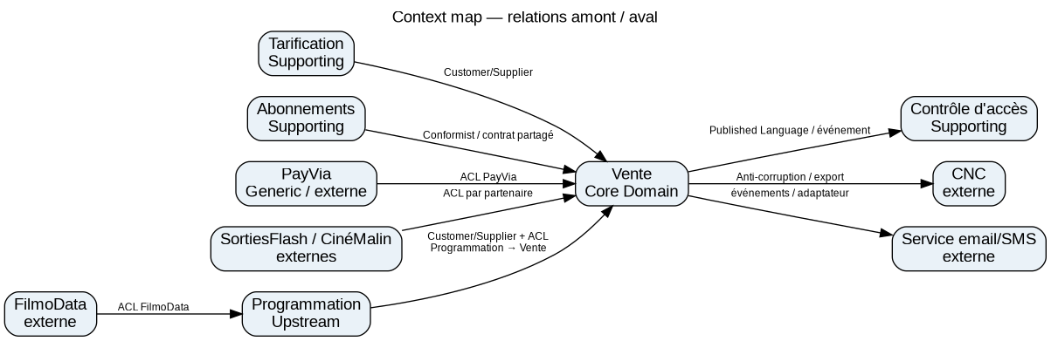
Amont (U) | Aval (D) | Pattern | Pourquoi
Programmation | Vente | Customer/Supplier + ACL | La programmation publie ses séances ; Vente traduit son modèle en SeanceId/plan commercial
Tarification | Vente | Customer/Supplier | Vente consomme les prix via un port ; prix figé dans le billet
Abonnements | Vente | Conformist (contrat explicite) | Vente applique le droit gratuit fourni par Abonnements
FilmoData | Programmation | ACL | API anglaise et durées en secondes isolées
PayVia | Vente | ACL entrante/sortante | Webhook et paiement traduits dans notre langage
SortiesFlash | Vente | ACL dédiée | Format imposé, ne doit pas fuiter hors de l’adapter
CinéMalin | Vente | ACL dédiée à créer | Même stratégie que SortiesFlash, mapping différent
Vente | Contrôle d’accès | Published Language / événements | CommandePayee alimente les billets contrôlables
Vente | CNC | Adaptateur d’export | Format réglementaire imposé
Vente | Service email/SMS | Adaptateur / événements | Envoi de billets après paiement

5. Choix d’architecture par contexte
Échelle de décision proposée : complexité, valeur métier, durée de vie, volatilité, disponibilité des experts et nombre de canaux sont notés de 1 (faible) à 5 (fort). Les notes sont une appréciation argumentée de l’équipe, à confirmer en atelier.
Contexte | Complexité | Valeur | Durée | Volatilité | Experts | Canaux | Total | Architecture retenue
Vente | 5 | 5 | 5 | 4 | 4 | 5 | 28 | DDD + hexagonale
Abonnements | 4 | 4 | 4 | 5 | 3 | 3 | 23 | CRUD paramétré + services ; pas de DDD complet
Tarification | 3 | 4 | 4 | 5 | 3 | 4 | 23 | DDD léger + ports
Programmation | 2 | 3 | 4 | 2 | 2 | 2 | 15 | CRUD + ACL FilmoData
Contrôle d’accès | 4 | 4 | 4 | 3 | 4 | 2 | 21 | Modèle métier ciblé + edge offline
Déclaration CNC | 3 | 2 | 3 | 2 | 2 | 1 | 13 | Batch / adaptateur
Paiement | 2 | 2 | 2 | 2 | 1 | 2 | 11 | Intégration générique via port

Justification
Le DDD tactique est concentré sur Vente : l’invariant B1 est critique, la charge peut atteindre 420 places en moins de cinq minutes et plusieurs canaux concurrents partagent le même stock. Une architecture hexagonale permet de remplacer les adapters (stockage, paiement, API) sans réécrire les règles. À l’inverse, Programmation et CNC n’ont pas besoin d’un modèle riche dans ce périmètre : un CRUD et des adaptateurs suffisent.

6. Vue composants
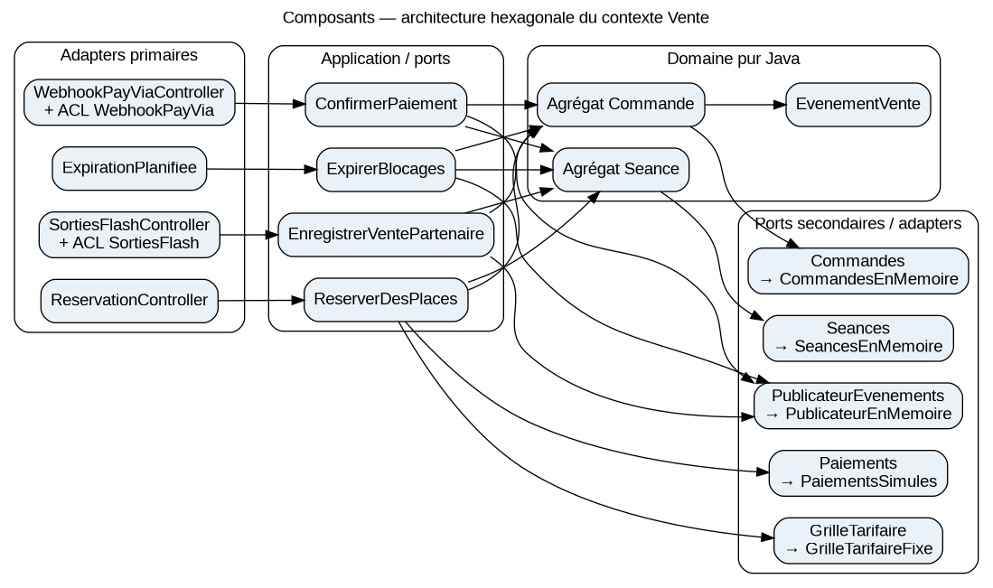
Les adapters primaires REST, webhook PayVia, planificateur et SortiesFlash appellent les ports entrants. Les services orchestrent les ports sortants. Le domaine ne dépend ni de Spring, ni des adapters, ni de la base. L’inversion de dépendance est matérialisée par les interfaces de application/port.

7. Vue dynamique

Réserver et payer des places
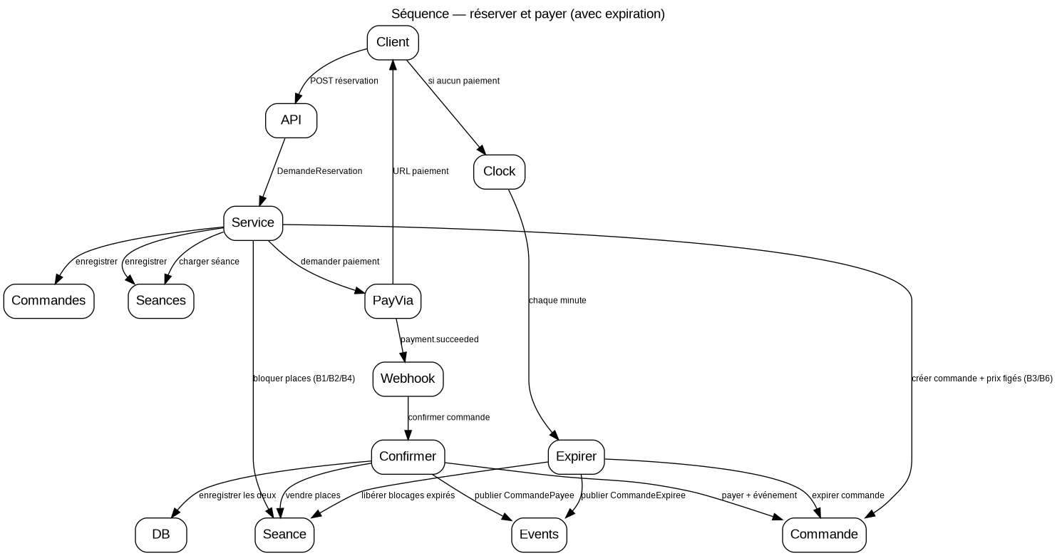
Le service de réservation calcule le prix, bloque les places, crée la commande et l’enregistre avant de demander l’URL de paiement. PayVia appelle ensuite le webhook. La confirmation charge commande et séance, vend les places et passe la commande à PAYEE avant d’enregistrer les deux. En l’absence de paiement, le planificateur libère les blocages expirés et fait expirer les commandes en attente.

8. Modèle du domaine

Agrégats et value objects
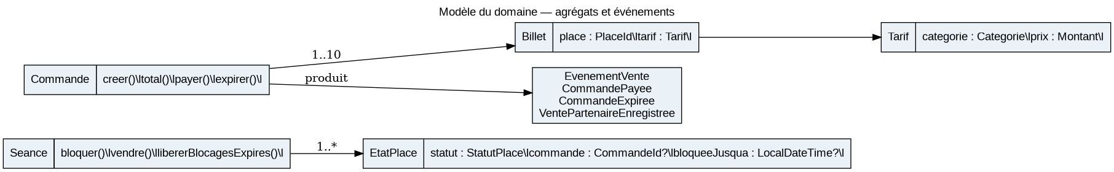
Seance est l’agrégat garantissant la disponibilité d’un fauteuil : sa map PlaceId → EtatPlace porte l’invariant de non-double-vente. Commande porte le cycle de vie d’un achat et la liste immuable des billets. Les deux agrégats sont liés par SeanceId, pas par une référence objet.
Value objects : SeanceId, CommandeId, PlaceId, Montant (centimes), Tarif (catégorie + prix figé), Billet, EtatPlace. Les identifiants évitent de manipuler des chaînes non validées ; Montant en centimes évite les erreurs d’arrondi.

Invariant → agrégat → test
Invariant (règle) | Agrégat qui le protège | Test qui le prouve
B1 : une place vendue une seule fois | Seance | SeanceTest / réservation concurrente et vente partenaire
B2 : blocage de 10 minutes puis libération | Seance + Commande | SeanceTest ; ExpirerBlocagesTest
B3 : maximum 10 places par commande | Commande | CommandeTest.refuse_plus_de_10_places_B3
B4 : vente fermée à H+15 | Seance | SeanceTest
B6 : prix garanti pendant le paiement | Commande / Billet | CommandeTest.total ; ReserverDesPlacesTest
B13 : paiement tardif si place libre, sinon remboursement | Seance + Commande | PaiementTardifTest (bonus)

Événements et policies
Les agrégats enregistrent les événements sans les publier eux-mêmes. Après persistance, l’application publie CommandePayee, CommandeExpiree et VentePartenaireEnregistree. Les policies futures consomment ces événements pour envoyer les billets, alimenter le contrôle d’accès, notifier le client, établir le CNC et calculer les reversements.

9. Décisions (ADR)

ADR-0001 — Architecture retenue par contexte
Rubrique | Contenu
Statut | Accepté — à valider par l’équipe
Contexte | La billetterie doit durer au moins dix ans, accueillir plusieurs canaux et être maintenable par deux développeurs internes.
Options envisagées | Décision 1 — Tarification : A. contexte Tarification séparé (modèle et expert marketing dédiés) ; B. calcul intégré à Vente. Décision 2 — Abonnements : A. DDD complet (agrégat et événements) ; B. architecture simple avec services, requêtes et formules paramétrées.
Décision | Décision 1 : option A, Tarification est un bounded context supporting distinct ; Vente consomme le port GrilleTarifaire. Décision 2 : option B, Abonnements reste volontairement simple et paramétrable, car Sabine n'est disponible qu'une fois par mois et les formules changent souvent. Les règles restent explicites et testées, mais pas de DDD complet à ce stade.
Conséquences positives | Tarifs et opérations évoluent sans grossir le Core Domain Vente ; les formules peuvent changer rapidement sans maintenir un agrégat complexe construit avec peu d'accès à l'experte.
Conséquences négatives | Une relation de contexte supplémentaire et un appel de tarification à surveiller ; les règles d'abonnement en services/requêtes peuvent se disperser et devront être refactorées si le domaine devient plus complexe.

ADR-0002 — Agrégats et concurrence de la vente
Rubrique | Contenu
Statut | Accepté — à valider par l’équipe
Contexte | B1 interdit toute double vente ; un pic de 420 places peut arriver en moins de cinq minutes. Le paiement est asynchrone et les blocages expirent.
Options envisagées | Frontières : A. agrégat unique Billetterie ; B. deux agrégats Seance et Commande. Concurrence (décision 3) : A. verrou optimiste sur toute la séance ; B. verrouillage par place avec contrainte unique (séance, place) en base.
Décision | Deux agrégats (option B) : Seance protège les états des fauteuils, Commande protège le cycle de paiement et référence Seance par identifiant. Pour la production, décision 3 : option B, verrouiller par place et imposer une unicité (seance_id, place_id) en base dans une transaction ; prendre les verrous dans l'ordre des PlaceId pour limiter les interblocages. Le squelette pédagogique conserve le verrou optimiste par séance, plus simple à démontrer, mais il provoquerait trop de conflits inutiles pendant un pic de 420 places.
Conséquences positives | Deux clients achetant des places différentes ne se bloquent pas ; B1 est garanti par la contrainte de base même si plusieurs canaux écrivent simultanément ; agrégats de taille maîtrisée.
Conséquences négatives | La règle B1 est en partie portée par la base et non seulement par l'agrégat ; réservation multi-places plus complexe, ordre de verrouillage indispensable et transaction à tester sous charge.

10. Qualité et tests
La stratégie suit la pyramide : tests unitaires rapides du domaine, tests de services avec adapters en mémoire et horloge contrôlable, puis tests d’intégration HTTP Spring MockMvc. Les tests fournis ne doivent jamais être modifiés.
Niveau | Ce qu’on teste | Comment
Domaine | Invariants B1 à B6, transitions de commande, tout-ou-rien | JUnit 5, tests SeanceTest et CommandeTest
Application | Orchestration réservation, paiement, expiration et vente partenaire | JUnit 5 avec adapters en mémoire et Clock fixe
Intégration | Contrats HTTP 201/204/400/404/409/422 et JSON partenaires | Spring Boot Test + MockMvc ; ApiVenteTest et VentePartenaireApiTest

Règles de dépendance : domaine → Java uniquement ; application → domaine et ports ; adapters → application/domaine ; configuration → adapters et services. L’heure est injectée via Clock ; les services n’appellent pas directement LocalDateTime.now() sans horloge.

11. Risques et dette technique
Risque ou simplification | Impact | Parade
Concurrence forte au lancement des avant-premières | Conflits de réservation et pression base de données | Verrou optimiste/version, transaction atomique, test de charge et stratégie de retry
Douchettes hors ligne | Double scan possible pendant une coupure | Manifeste signé et limité dans le temps, synchronisation et journal local ; risque résiduel assumé B12
Paiement webhook dupliqué (B14) | Double confirmation ou double remboursement | Clé d’idempotence durable par événement/payment_id ; tests de répétition
Stockage mémoire de la version pédagogique | Perte des données au redémarrage et absence de transaction DB réelle | Remplacer par PostgreSQL/JPA ; ajouter outbox transactionnelle
CNC / partenaires non encore contractualisés | Écart de format ou de responsabilité de remboursement | Tests de contrat, ACL séparées et validation juridique
RGPD abonnés | Conservation excessive de données personnelles | Durée de conservation de 3 ans après fin d’abonnement, anonymisation, accès limité et journalisation

Annexe — état d’implémentation
Le code livré complète le cœur des étapes 1 à 5, corrige la dépendance vers l’adapter de tarification (étape 6), branche les endpoints Spring de l’étape 7 et ajoute le cas d’usage/ACL SortiesFlash de l’étape 8. Les bonus (interface de réservation, plan consultable, persistance JPA complète, annulation de séance) ne sont pas inclus dans le périmètre obligatoire. La validation finale des tests Spring nécessite Maven et un accès aux dépendances du pom.
Justification des scores : Vente obtient le score maximal car B1, les cinq canaux, le pic des avant-premières et la durée de vie dix ans concentrent valeur et complexité. Tarification et Abonnements sont volatils ; Abonnements reste simple faute d'accès fréquent à l'experte. Programmation est stable et dispose d'un expert peu disponible ; elle peut rester CRUD. Le CNC est réglementaire mais peu différenciant ; un adaptateur suffit.

